厂牌长6.05米，高1.9米，刻字(详情需广告公司出具体方案）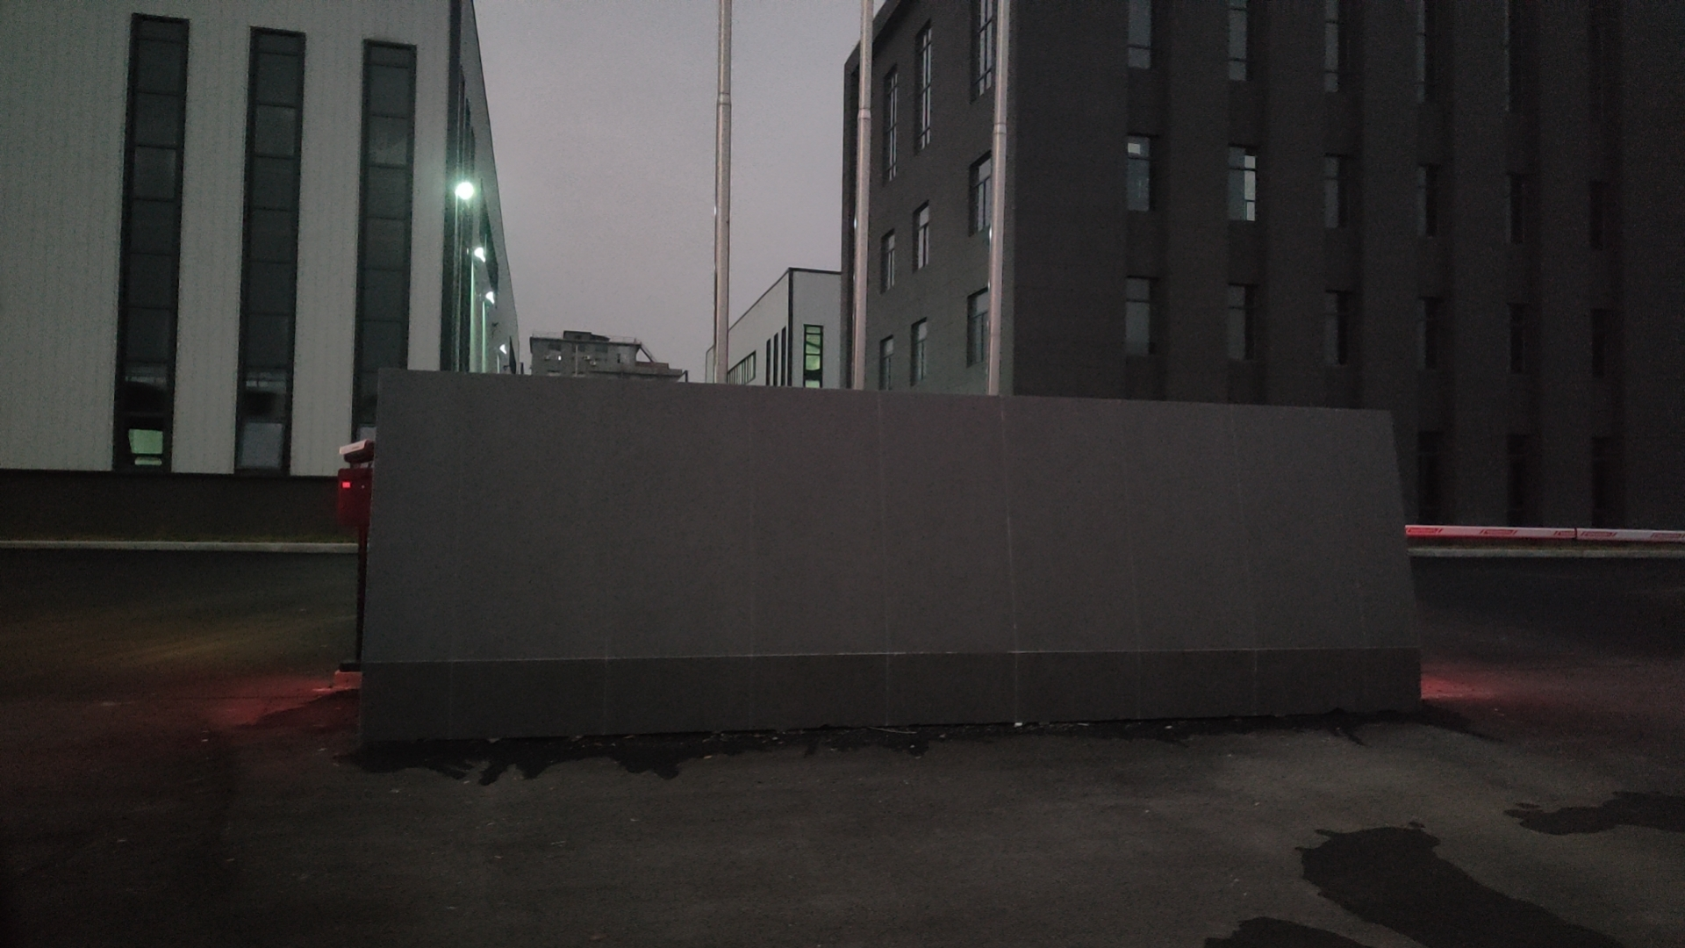

（含安装）玻璃门腰线贴（透明镂空加彩腰线）

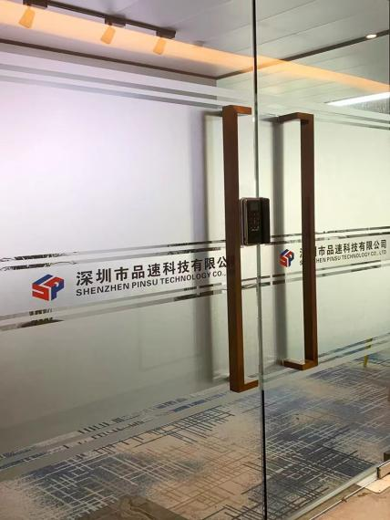

（含安装）行政办公楼门牌：接待室（101）、控制室（102）、仓库（103）、党员活动室（104）、经营科（105）、、男卫生间（3个）女卫生间（3个）

（含安装）车间办公楼门牌：

制造车间、安装售后车间、安环科（202）技术研发科（203）、质检保管科（204）、副总经理办公室（205）、会议室（206）

（含安装）宿舍楼门牌：男卫生间（203）、女卫生间（204）、宿舍201-206

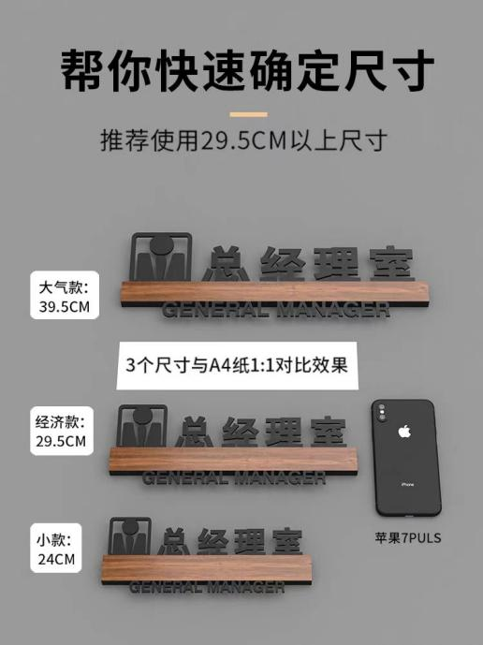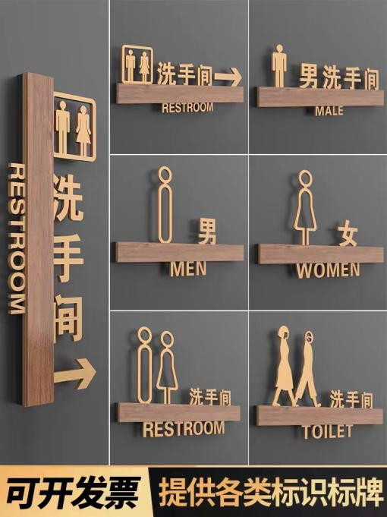

（含安装）人员去向牌

车间（只配备各科室主要负责人，大约20个，）配备手写名牌纸30张（防止人员调动变化等）(含安装）

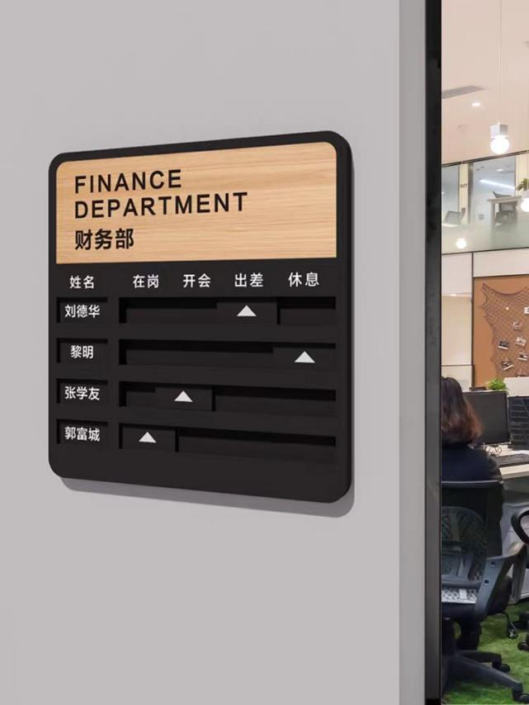

（含安装）数字门牌行政办公楼1楼101—105

3楼301—310

4楼401-407

车间办公楼201—206

宿舍楼201—206

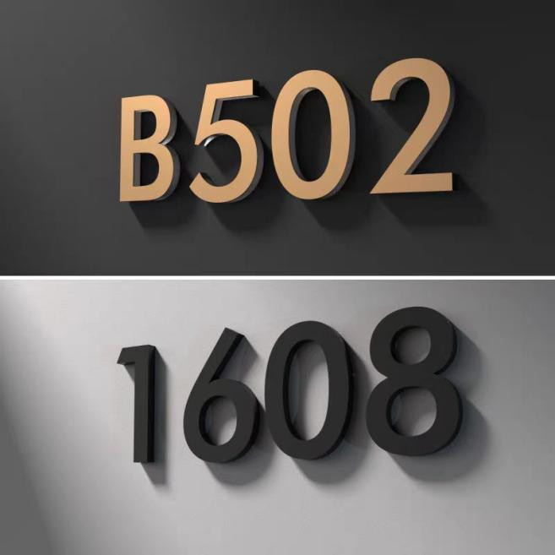

党建宣传栏3块（图一）+公示栏1块（图二）+车间公示栏1块？（图二）(含安装）

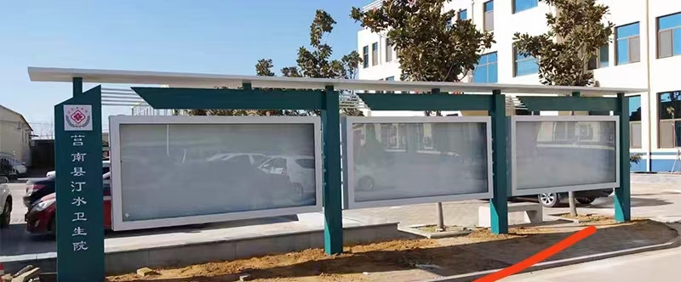（图一）

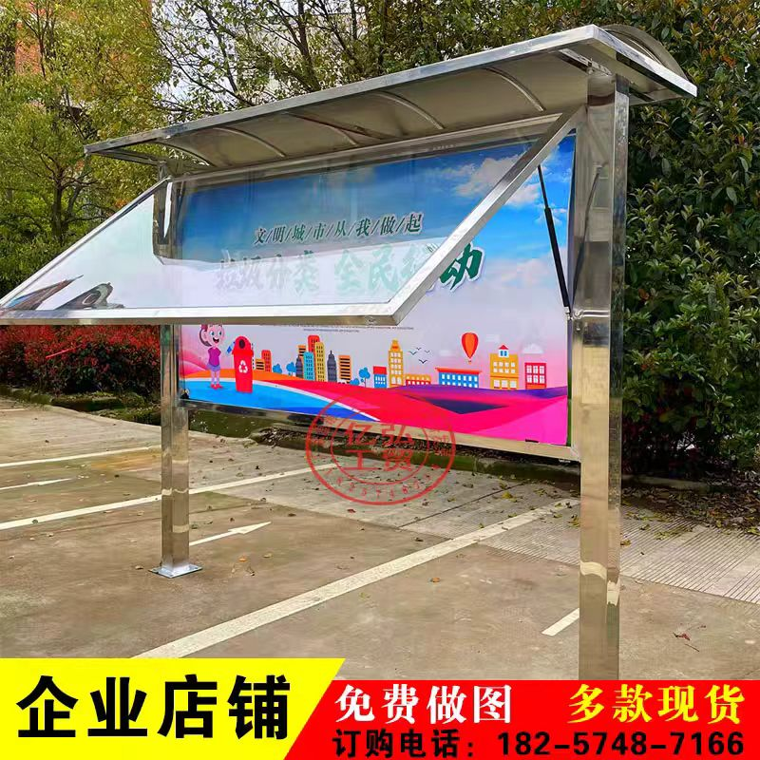（图二）